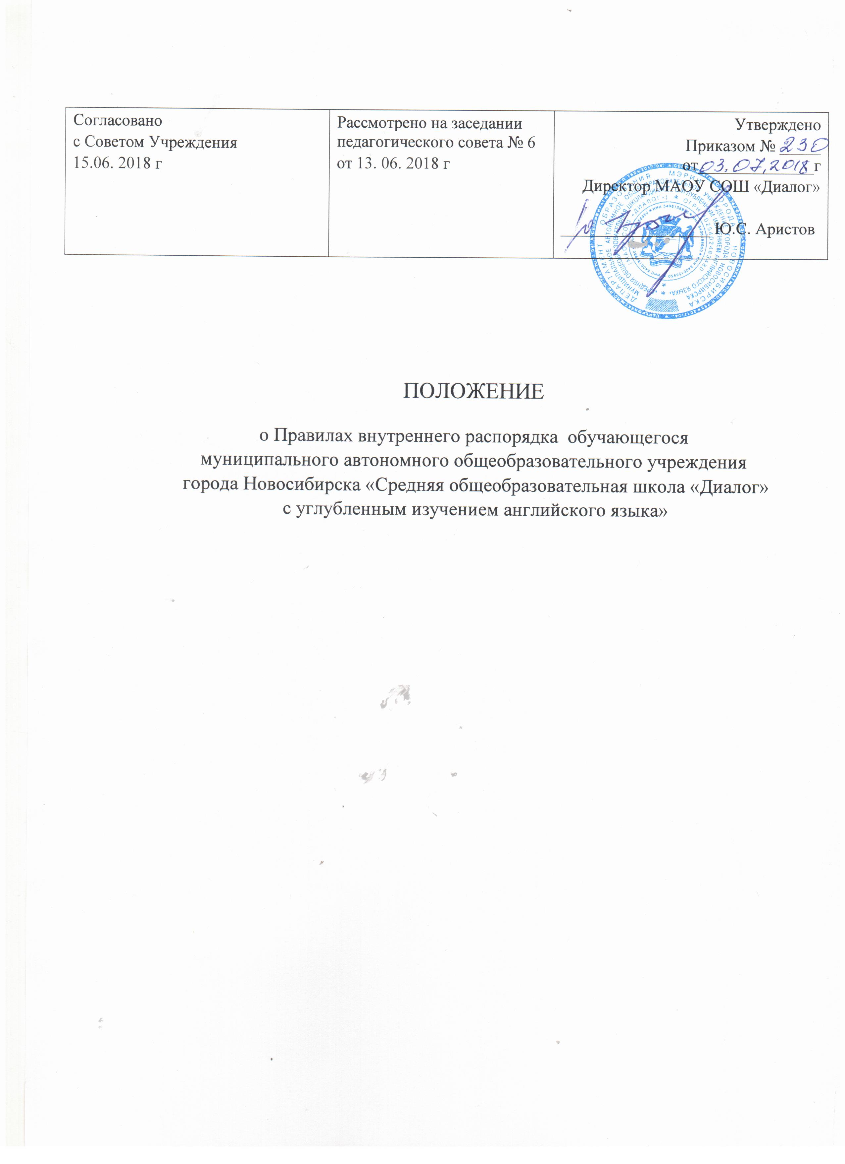

- Общие положения

1.1. Настоящие Правила внутреннего распорядка обучающегося разработаны в соответствии с Федеральным законом от 29 декабря 2012 г. № 273-ФЗ «Об образовании в Российской Федерации» и Порядком применения к обучающимся и снятия с обучающихся мер дисциплинарного взыскания, утвержденным приказом Министерства образования и науки Российской Федерации от 15 марта 2013 г. № 185, уставом общеобразовательного учреждения, с учетом мнения совета обучающихся и совета родителей.
1.2. Настоящие Правила регулируют режим организации образовательного процесса, права и обязанности обучающихся, применение поощрения и мер дисциплинарного взыскания к обучающимся МАОУ СОШ «Диалог» (далее – ОУ).
1.3. Дисциплина в ОУ поддерживается на основе уважения человеческого достоинства обучающихся и педагогических работников. Применение физического и (или) психического насилия по отношению к обучающимся не допускается.
1.4. Настоящие Правила обязательны для исполнения всеми обучающимися ОУ и их родителями (законными представителями), обеспечивающими получения обучающимися общего образования.
1.5. Один экземпляр настоящих Правил хранится в папке «Положения МАОУ СОШ «Диалог».
Текст настоящих Правил размещается на официальном сайте ОУ в сети Интернет.
- Режим образовательного процесса

2.1. Календарный график на каждый учебный год утверждается приказом директора ОУ.
2.2. ОУ работает в две смены.
2.3. Учебные занятия начинаются в 8-00 в первой смене, в 14-00 во второй смене.
2.4. Для 1-2-х классов устанавливается пятидневная учебная неделя, для 3-11-х классов – шестидневная учебная неделя.
2.5. Расписание учебных занятий составляется в строгом соответствии с требованиями «Санитарно-эпидемиологических правил и нормативов СанПиН 2.4.2.2821-10», утвержденных Постановлением главного государственного санитарного врача РФ от 29 декабря 2010 г. № 189.
2.6. Продолжительность урока во 2–11-х классах составляет 45 минут.
2.7. Для учащихся 1-х классов устанавливается следующий ежедневный режим занятий:
- в сентябре и октябре — по 3 урока продолжительностью 35 минут;
- в ноябре и декабре — по 4 урока продолжительностью 35 минут;
- с января по май — по 4 урока продолжительностью 45 минут.
В середине учебного дня проводится динамическая пауза продолжительностью 30 минут.
2.8. Продолжительность перемен между уроками составляет:
- после 1-го урока — 10 минут;
- после 2 и 3-го урока — 20 минут;
- после 4, 5, 6-го урока — 10 минут.
2.9. Учащиеся должны приходить в ОУ не позднее 7-50; 14-00. Опоздание на уроки недопустимо.
2.10. Горячее питание учащихся осуществляется в соответствии с расписанием, утверждаемым на каждый учебный год директором ОУ по согласованию с советом родителей (законных представителей) несовершеннолетних обучающихся ОУ и советом обучающихся ОУ.

- Права, обязанности и ответственность обучающихся

3.1. Учащиеся имеют право на:
3.1.1. предоставление условий для обучения с учетом особенностей их психофизического развития и состояния здоровья обучающихся, в том числе получение социально-педагогической и психологической помощи, бесплатной психолого-медико-педагогической коррекции;
3.1.2. обучение по индивидуальному учебному плану, в пределах осваиваемой образовательной программы в порядке, установленном положением об организации индивидуального обучения обучающихся;
3.1.3. повторное (не более двух раз) прохождение промежуточной аттестации по учебному предмету, курсу, дисциплине (модулю) в сроки, определяемые ОУ, в пределах одного года с момента образования академической задолженности;
3.1.4. выбор факультативных (необязательных для данного уровня образования, или направления подготовки) и элективных (избираемых в обязательном порядке) учебных предметов, курсов, дисциплин (модулей) из перечня, предлагаемого ОУ;
3.1.5. освоение наряду с предметами по осваиваемой образовательной программе любых других предметов, преподаваемых в ОУ;
3.1.6. зачет результатов освоения ими предметов в других организациях, осуществляющих образовательную деятельность, в соответствии с порядком зачета результатов освоения обучающимися учебных предметов, курсов,
дисциплин (модулей), дополнительных образовательных программ в других организациях, осуществляющих образовательную деятельность;
3.1.7. отсрочку от призыва на военную службу, предоставляемую в соответствии с Федеральным законом от 28 марта 1998 года № 53-ФЗ «О
воинской обязанности и военной службе»;
3.1.8. уважение человеческого достоинства, защиту от всех форм физического и психического насилия, оскорбления личности, охрану жизни и здоровья;
3.1.9. свободу совести, информации, свободное выражение собственных взглядов и убеждений;
3.1.10. каникулы в соответствии с календарным графиком;
3.1.11. перевод для получения образования по другой форме обучения в порядке, установленном законодательством об образовании;
3.1.12. перевод в другое общеобразовательное учреждение в порядке, предусмотренном федеральным органом исполнительной власти, осуществляющим функции по выработке государственной политики и нормативно-правовому регулированию в сфере образования;
3.1.13. участие в управлении ОУ в порядке, установленном уставом ОУ;
3.1.14. ознакомление со свидетельством о государственной регистрации, с уставом, с лицензией на осуществление образовательной деятельности, со свидетельством о государственной аккредитации, с учебной документацией, другими документами, регламентирующими организацию и осуществление образовательной деятельности в ОУ;
3.1.15. обжалование локальных актов ОУ в установленном законодательством РФ порядке;
3.1.16. бесплатное пользование учебниками, учебными пособиями, средствами обучения и воспитания в пределах федеральных государственных образовательных стандартов, библиотечно-информационными ресурсами, учебной базой ОУ;
3.1.17. пользование в установленном порядке лечебно-оздоровительной инфраструктурой, объектами культуры и объектами спорта ОУ;
3.1.18. развитие своих творческих способностей и интересов, включая участие в конкурсах, олимпиадах, выставках, смотрах, физкультурных и спортивных мероприятиях, в том числе в официальных спортивных соревнованиях и других массовых мероприятиях;
3.1.19. поощрение за успехи в учебной, физкультурной, спортивной, общественной, научной, научно-технической, творческой, экспериментальной и инновационной деятельности;
3.1.20. посещение по своему выбору мероприятий, которые проводятся в ОУ и не предусмотрены учебным планом;
3.1.21. обращение в комиссию по урегулированию споров между участниками образовательных отношений.
3.2. Учащиеся обязаны:
3.2.1. добросовестно осваивать образовательную программу, выполнять индивидуальный учебный план, в том числе посещать предусмотренные
учебным планом или индивидуальным учебным планом учебные занятия, осуществлять самостоятельную подготовку к ним, выполнять задания, данные педагогическими работниками в рамках образовательной программы;
3.2.2. ликвидировать академическую задолженность в сроки, определяемые ОУ;
3.2.3. выполнять требования устава, настоящих Правил и иных локальных нормативных актов ОУ по вопросам организации и осуществления образовательной деятельности;
3.2.4. заботиться о сохранении и укреплении своего здоровья, стремиться к нравственному, духовному и физическому развитию и самосовершенствованию;
3.2.5. немедленно информировать педагогического работника, ответственного за осуществление мероприятия, о каждом несчастном случае, произошедшим с ними или очевидцами которого они стали;
3.2.6. уважать честь и достоинство других обучающихся и работников ОУ, не создавать препятствий для получения образования другими обучающимися;
3.2.7. бережно относиться к имуществу ОУ;
3.2.8. соблюдать режим организации образовательного процесса, принятый в ОУ;
3.2.9. находиться в ОУ только в сменной обуви, иметь опрятный и ухоженный внешний вид. На учебных занятиях (кроме занятий, требующих специальной формы одежды) присутствовать только в школьной одежде в соответствии с «Положением о школьной форме и внешнем виде обучающихся» 1-11 классов МАОУ СОШ «ДИАЛОГ». На учебных занятиях, требующих специальной формы одежды (физкультура, труд и т.п.) присутствовать только в специальной одежде и обуви;
3.2.10. соблюдать нормы законодательства в сфере охраны здоровья граждан от воздействия окружающего табачного дыма и последствий потребления табака;
3.2.11. своевременно проходить все необходимые медицинские осмотры.
3.3. Учащимся запрещается:
3.3.1. приносить, передавать, использовать в общеобразовательном
учреждении и на территории ОУ оружие, спиртные напитки, табачные изделия, токсические и наркотические вещества и иные предметы и
вещества, способные причинить вред здоровью участников образовательного процесса и (или) деморализовать образовательный процесс;
3.3.2. приносить, передавать использовать любые предметы и вещества, могущие привести к взрывам, возгораниям и отравлению;
3.3.3. иметь неряшливый и вызывающий внешний вид;
3.3.4. применять физическую силу в отношении других обучающихся, работников ОУ и иных лиц.
3.3.5. без разрешения педагогов уходить из ОУ и с его территории в урочное время. Пропускать занятия без уважительной причины.
3.4. За неисполнение или нарушение устава ОУ, настоящих Правил и иных локальных нормативных актов по вопросам организации и осуществления образовательной деятельности обучающиеся несут ответственность в соответствии с настоящими Правилами.

- Поощрения и дисциплинарное воздействие

4.1. За образцовое выполнение своих обязанностей, за успехи в учебной, физкультурной, спортивной, общественной, творческой деятельности, достижения на олимпиадах, конкурсах, смотрах и за другие достижения в учебной и внеучебной деятельности к обучающимся ОУ могут быть применены следующие виды поощрений:
- объявление устной благодарности;
- награждение грамотой (благодарственным письмом, благодарственным письмом в адрес родителей);
- выдвижение на конкурс «Ученик года» и присвоение победителю конкурса звания «Ученик года».
4.2. Процедура применения поощрений.
4.2.1. Поощрения выносятся директором образовательного учреждения по представлению учителя, классного руководителя, оргкомитета олимпиады, смотра-конкурса, педагогического совета, совета лидеров старшеклассников.
4.2.2. Поощрения объявляются публично, доводятся до сведения обучающихся и работников образовательного учреждения. О поощрении обучающегося может быть сообщено родителям в форме благодарственного письма.
4.3. За нарушение устава, настоящих Правил и иных локальных нормативных актов ОУ к обучающимся могут быть применены меры дисциплинарного взыскания - замечание, выговор, отчисление из образовательного учреждения.
4.4. Применение дисциплинарных взысканий.
4.4.1. Применение дисциплинарных взысканий осуществляется в соответствии с Положением о поощрениях и взысканиях обучающихся.
4.4.2. Обучающийся и (или) родители (законные представители) несовершеннолетнего обучающегося вправе обжаловать в комиссию по
урегулированию споров между участниками образовательных отношений меры дисциплинарного взыскания и их применение к обучающемуся.

- Защита прав обучающихся

5.1. В целях защиты своих прав обучающиеся и их родители (законные представители) самостоятельно или через своих представителей вправе:
    - направлять в органы управления ОУ обращения о нарушении и (или) ущемлении ее работниками прав, свобод и социальных гарантий обучающихся;
    - обращаться в комиссию по урегулированию споров между участниками образовательных отношений;
    - использовать не запрещенные законодательством РФ иные способы защиты своих прав и законных интересов.

